2022年云南省初中学业水平考试
地理试题卷
（全卷两个大题，共36个小题，共8页；满分100分，考试用时75分钟）
第Ⅰ卷（选择题，共60分）
一、选择题（本大题共30小题，每小题2分，共60分。在每小题给出的四个选项中，只有一项是符合题目要求的。）
读“滇西北玉龙雪山及周边地区等高线示意图”，完成下面小题。
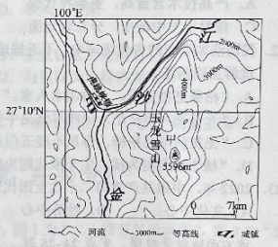
1. 玉龙雪山最高峰位于虎跳峡镇的（ ）
A. 东北 B. 西南 C. 东南 D. 西北
2. 图中甲处地形部位是（ ）
A. 山谷 B. 鞍部 C. 山脊 D. 陡崖
3. 图示区域（ ）
A. 地形以丘陵为主 B. 气候垂直变化显著
C. 橡胶林种植面积广 D. 聚落规模大、密度大
【答案】1. C 2. B 3. B
【解析】
【1题详解】
在经纬网地图中，经线指示南北方向，纬线指示东西方向。由图可知，玉龙雪山最高峰位于虎跳峡镇的东南方，故C正确。故排除ABD，故选C。
【2题详解】
由图可知，图中甲处地形部位位于两座山头之间地势低洼处，为鞍部，故B正确。等高线往海拔高的方向凸出为山谷，往海拔低的方向凸出为山脊，等高线重合为陡崖，故ACD错误。故选B。
【3题详解】
由图可知，图示区域为云贵高原地形崎岖，地势落差大，气候垂直变化显著，故B正确，A错误；橡胶适宜生长在热带雨林和热带季风气候地区，该区域为温带区域，故C错误； 该区域地形崎岖，聚落规模小、密度小，故D错误。故选B。
【点睛】聚落形成与环境密切相关。一般来讲，在地形、气候、资源、交通等自然、社会经济条件优越的地方比较容易形成聚落。①地形平坦，土壤肥沃，水源充足，适于耕作，有利于农业的发展。②自然资源（林、渔、矿等）丰富，可为工农业的发展提供条件。③交通便利（交通线的交会处、沿海港口等），对外联系方便，有利于聚落的形成。
2022年1月15日，汤加附近海域海底火山发生猛烈喷发，是20世纪以来最大的火山喷发。读“汤加位置示意图”，完成下面小题。
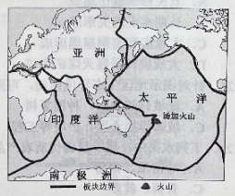
4. 汤加位于（ ）
A. 印度洋板块和太平洋板块交界处 B. 南极洲板块和印度洋板块交界处
C. 亚欧板块和印度洋板块交界处 D. 亚欧板块和太平洋板块交界处
5. 该火山前身是一座海底火山，2009年喷发后曾形成新岛屿，这一过程反映了（ ）
A. 海陆变迁 B. 大陆漂移 C. 海平面升降 D. 全球气候变暖
【答案】4. A 5. A
【解析】
【4题详解】
由图可知，汤加位于印度洋板块和太平洋板块交界处，故A正确，BCD错误。故选A。
【5题详解】
该火山前身是一座海底火山，2009年喷发后曾形成新岛屿，属于沧海变桑田，这一过程反映了海陆变迁，故A正确；大陆漂移是指大陆彼此之间以及大陆相对于大洋盆地间的大规模水平运动，故B错误；汤加火山后的新岛屿是地壳运动引起的海陆变迁，与海平面升降和全球气候变暖无关，故CD错误。故选A。
【点睛】板块构造学说认为，由岩石组成的地球表层并不是整体一块，而是由板块拼合而成。全球大致划分为六大板块和若干小板块，板块处于不断运动之中。六大板块分别为太平洋板块、亚欧板块、印度洋板块、非洲板块、南极洲板块、美洲板块。
根据昆明2月18-21日的天气资料完成下面小题。
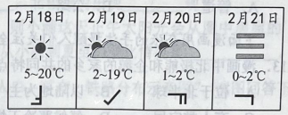
6. 下面对这四天天气的描述，错误的是（ ）
A. 这四天都没有降水 B. 风力最强的是20日
C. 吹偏南风的时候气温较低 D. 气温日较差最大的是19日
7. 这四天中，司机最需要注意交通安全的是（ ）
A. 18日 B. 19日 C. 20日 D. 21日
【答案】6. C 7. D
【解析】
【6题详解】
由图可知，这四天的天气有晴、多云和大雾天气，没有降水，故A正确，不合题意；风力最强的是20日，为东风四级，故B正确，不合题意；吹偏南风的这天是19日，气温为2—19°C，不是四天中气温较低的一天，故C错误，符合题意；气温日较差最大的是19日，为17°C的温差，故D正确，不合题意。故选C。
【7题详解】
这四天中，司机最需要注意交通安全的是21日，为大雾天气，能见度低，故D正确；18日为晴天， 19日和20日为阴天，能见度都较好，故ABC错误。故选D。
【点睛】天气对人类活动的影响很大，如人们的着装、工农业生产、交通、旅游、军事等都与天气有关。一些灾害性天气如台风、冰雹、龙卷风、寒潮等，会对人们生命财产有严重威胁，对工农业和交通运输会造成重大损失；人类活动也能影响局部的天气变化，如人工降雨、人工消雾等。
亚洲是世界上面积最大、人口最多的大洲，读“亚洲示意图”，完成下面小题。
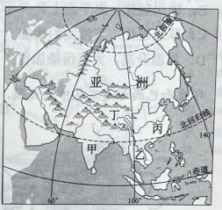
8. 亚洲河流（ ）
A. 呈放射状流入周边海洋 B. 多大江大河，航运价值都较高
C. 西部和中部的河流流量大，流速快 D. 东部和南部的河流水位季节变化小
9. 图中甲、乙、丙、丁四地，人口分布较稀疏的是（ ）
A 甲 B. 乙 C. 丙 D. 丁
【答案】8. A 9. D
【解析】
【8题详解】
由图可知，亚洲的河流从中间往四周流，呈放射状流入周边海洋，故A正确；多大江大河，但是地势落差大，航运价值不是都高，故B错误；西部和中部气候干旱，河流流量不大，但是落差大，流速快，故C错误；东部和南部的河流流经季风区，夏秋多雨，冬春少雨，水位季节变化大，故D错误。故选A。
【9题详解】
由图可知，图中甲、乙、丙、丁四地，人口分布较稀疏的是丁，位于青藏高原，气候高寒，人口稀疏，故D正确；甲地为印度半岛，乙为中南半岛，水热条件好，人口稠密，故AB错误；丙位于我国东部平原地区，气候温暖湿润，地形平缓，人口集中，故C错误。故选D。
【点睛】亚洲地形以高原、山地为主，平均海拔高亚洲高原和山地的面积约占总面积的3/4；地面起伏大，高低悬殊。亚洲有世界上最高的青藏高原和低平的西西伯利亚平原。喜马拉雅山脉的主峰珠穆朗玛峰，是世界上海拔最高的山峰，号称“地球之巅”，而死海湖面低于海平面415米，是世界陆地最低点；地势中部高，四周低。
俄罗斯与欧洲西部相邻，其欧洲部分约占国土面积的1/4，历来被认为是欧洲国家。读下面示意图，完成下面小题。
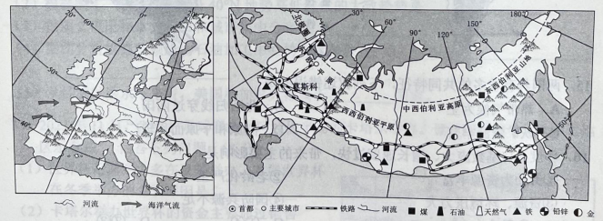
10. 欧洲西部气候深受海洋影响的主要原因是（ ）
①三面环海，海岸线平直②海岸线曲折，许多海湾深入陆地
③河网稠密，河流大多注入海洋④山脉位于南北两侧，利于海洋气流深入
A. ①② B. ①③ C. ②④ D. ③④
11. 俄罗斯被认为是欧洲国家的主要原因是（ ）
A. 平原集中分布在欧洲部分 B. 欧洲部分交通网更稠密
C. 欧洲部分矿产资源更丰富 D. 人口和经济主要集中在欧洲部分
12. 西欧国家1/4的油气供应依赖于俄罗斯，输送这些油气资源最适宜采用的运输方式是（ ）
A. 管道 B. 公路 C. 海运 D. 铁路
【答案】10. C 11. D 12. A
【解析】
【10题详解】
欧洲西部气候深受海洋影响的主要原因是海岸线曲折，许多海湾深入陆地；山脉位于南北两侧，利于海洋气流深入。故②④正确，①错误；河网稠密，不是影响气候的主要原因，故③错误。故C正确。故排除ABD，故选C。
【11题详解】
由图可知，俄罗斯的城市主要集中在欧洲部分，是俄罗斯被认为是欧洲国家的主要原因，故D正确；俄罗斯的两大平原分别在欧洲和亚洲部分，故A错误；欧洲交通网更稠密是因为人口和城市集中，所以不是主要原因，故B错误；亚洲部分面积更广大，矿产资源更丰富，故C错误。故选D。
【12题详解】
西欧国家1/4的油气供应依赖于俄罗斯，输送这些油气资源最适宜采用的运输方式是管道运输，俄罗斯的货运以铁路和管道运输为主，其中管道主要运输石油和天然气。故A正确。故排除BCD，故选A。
【点睛】欧洲西部以温带海洋性气候为主，该气候全年温和湿润，降水季节分配比较均匀，多云雾、阴湿的天气，不利于粮食作物的生长，但利于多汁牧草的生长。大部分草场可常年放牧，有利于发展畜牧业。
下面漫画用夸张的手法提醒人们关注全球变暖。结合所学知识，完成下面小题。
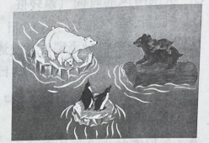
13. 漫画中北极熊和企鹅的家乡的共同特点是（ ）
A. 位于北半球 B. 以陆地为主
C. 有人类定居 D. 气候寒冷干燥
14. 该漫画反映了（ ）
A. 森林减少，水土流失加剧 B. 冰川融化，海平面上升
C. 草场退化，荒漠面积增加 D. 气温升高，大气污染加重
【答案】13. D 14. B
【解析】
【13题详解】
漫画中北极熊生活在北极，企鹅生活在南极，它们家乡的共同特点是气候寒冷干燥，故D正确；南极位于南半球、以陆地为主、没有人类定居，北极位于北半球、以海洋为主、有人类定居，故ABC错误。故选D。
【14题详解】
由图可知，该漫画中陆地面积减少，海洋面积增多，反映了冰川融化，海平面上升，陆地面积较少，故B正确； 图中没有反映出森林减少，水土流失加剧，草场退化，荒漠面积增加，大气污染加重的问题，故ACD错误。故选B。
【点睛】人类活动对气候的影响：（1）植树造林可以改善局地气候；（2）燃烧煤、石油等，大量排放二氧化碳，滥伐森林，导致森林对二氧化碳的吸收减少，使得大气中二氧化碳的含量增加（二氧化碳对大气有保温作用），从而导致全球变暖；（3）冰箱、空调等排放出的氟氯氢化合物破坏高空的臭氧层，导致地面接受到的太阳紫外线辐射增强，进而危及人类的健康。
印度和巴西都是发展中的大国，读两国示意图，完成下面小题。
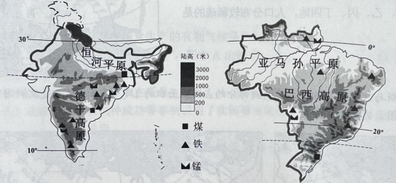
15. 两国具有较多的共同特征，下列叙述错误的是（ ）
A. 热带气候为主 B. 北回归线穿过两国
C. 铁矿资源丰富 D. 高原和平原面积较广
16. 印度人口基数庞大、增长速度过快，带来的主要影响是（ ）
①劳动力资源丰富②老龄化严重③资源、环境压力大④国防兵源不足
A. ①③ B. ②④ C. ①④ D. ②③
【答案】15. B 16. A
【解析】
【15题详解】
由图可知，印度和巴西两国具有较多的共同特征，位于南北回归线之间，以热带气候为主，故A正确；北回归线穿过印度，南回归线穿过巴西，故B错误；两国铁矿资源都丰富，故C正确；两国高原、平原面积广，故D正确。故B符合题意，故选B。
【16题详解】
印度人口基数庞大、增长速度过快，带来的主要影响是劳动力资源丰富，资源、环境压力，故①③正确，故A正确；老龄化严重和国防兵源不足是人口增长过慢带来的问题，故②④错误。故BCD错误，故选A。
【点睛】印度人口数量多，目前，该国人口还在以较快的速度增长。众多的人口，较快的增长速度，对印度的资源、环境和经齐发展造成了很大压力。印度的耕地、水等自然资源丰富，工农业生产的发展速度也很快，但是因人口激增，使印度的人均资源占有量远低于世界人均占有量。
17. 下图所示现象说明了我国（ ）
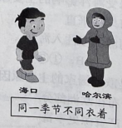
A. 降水差异大 B. 地势起伏大
C. 跨纬度范围广 D. 跨经度范围广
【答案】C
【解析】
【详解】由图可知，图中所示同一季节海口与哈尔滨的衣着不同，海口是短袖薄衣，而哈尔滨是厚厚的羽绒服，这是由于我国南北跨纬度广、冬季时南北温差大，海口纬度低、气候温暖，而哈尔滨纬度高、气候寒冷，与降水、地势和跨经度广无关，故ABD错误、C正确，根据题意，故选C。
国家公园是我国自然保护地最重要的类型之一，2022年我国将在青藏高原、黄河流域、长江流域等区域新设一批国家公园。读下面示意图，完成下面小题。
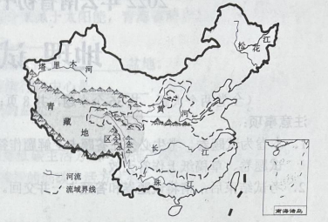
18. 图中的河流（ ）
A. 黄河含沙量最大 B. 松花江水量最大
C. 珠江下游成为地上河 D. 塔里木河水源以降水为主
19. 长江是我国第一大河，长江（ ）
A. 上游河段水污染严重 B. 下游河段水流湍急
C. 中下游河段有“黄金水道”之称 D. 以宜昌和河口划分上、中、下游
20. 我国在青藏高原、黄河和长江流域新设一批国家公园的主要目的是（ ）
A. 增加公园数量，发展旅游业 B. 提高森林覆盖率，净化空气
C. 保护生态环境和生物多样性 D. 扩大绿化面积，改善居住环境
【答案】18. A 19. C 20. C
【解析】
【18题详解】
由图可知，图中的几条河流中，黄河流经黄土高原，含沙量最大，黄河下游泥沙淤积，成为“地上河”，故A正确，C错误；水量最大的是长江，长江流域面积最广、支流最多，故B错误；塔里木河深处内陆地区，水源以雪山融水为主，故D错误。故选A。
【19题详解】
长江是我国第一大河，长江上游河段城市较少，水污染不严重，故A错误；下游河段流经长江中下游平原，水流平稳，故B错误； 中下游河段水流平缓，航运价值大，有“黄金水道”之称，故C正确； 以宜昌和湖口划分上、中、下游，故D错误。故选C。
【20题详解】
国家公园的设立以保护具有国家代表性的大面积自然生态系统为主要目的，实现自然资源科学保护和合理利用的特定陆地或海洋区域。国家公园则是具备四项功能：（1）提供保护性的自然环境；（2）保存物种及遗传基因；（3）提供国民游憩及繁荣地方经济；（4）促进学术研究及环境教育。我国在青藏高原、黄河和长江流域新设一批国家公园的主要目的是保护生态环境和生物多样性，故C正确；增加公园数量，发展旅游业和提高森林覆盖率，净化空气，扩大绿化面积，改善居住环境不是主要目的，故ABD错误。故选C。
【点睛】我国是世界上河流众多的国家之一，有许多源远流长的大江巨川。这些河流提供了丰富的淡水资源，塑造了富饶的冲积平原，为众多动植物提供栖息地，利于灌溉、养殖、航运、发电和旅游等。
21. 我国高新技术产业发展迅猛，高新技术产业（ ）
A. 产品技术含量高，更新换代快 B. 不包括新能源、新材料
C. 依附于大中城市，分布较均衡 D. 研究与开发费用比例小
【答案】A
【解析】
【详解】高新技术产业是以电子和信息类产业为“龙头”的产业，产品的科技含量很高，产品更新换代快，故A正确。高新技术产业包括新能源、新材料等，故B错误。我国高新技术产业以高新技术开发区的形式分布，大多依附于科技力量雄厚的大城市，分布不均，呈现出大分散、小集中的特点，故C错误。高新技术产业一大特点是研究与开发费用比例大，故D错误。根据题意，故选A。
22. 我国浩如烟海的古代诗词中，不乏描述地理现象、揭示地理规律的诗句。下列对诗词的理解正确的是（ ）
A. “枯藤老树昏鸦，小桥流水人家。”描述的是内蒙古高原的景观
B. “天苍苍，野茫茫，风吹草低见牛羊。”描述的是新疆牧区的景观
C. “羌笛何须怨杨柳，春风不度玉门关。”揭示了冬季风难以到达西北地区
D. “橘生淮南则为橘，生于淮北则为枳。”揭示了淮河以南、以北地区地理差异明显
【答案】D
【解析】
【详解】“枯藤老树昏鸦，小桥流水人家。”描述的是南方地区长江中下游平原的水乡风光，故A错误。“天苍苍，野茫茫，风吹草低见牛羊。”描述的内蒙古高原畜牧业风光，故B错误。“羌笛何须怨杨柳，春风不度玉门关。”揭示了夏季风难以到达西北地区，是由于西北地区深居内陆、远离海洋，难以受到海洋暖湿气流的影响，故C错误。“橘生淮南则为橘，生于淮北则为枳。”揭示了淮河以南、以北地区地理差异明显，是由于气候不同导致，故D正确。根据题意，故选D。
23. 2022年，中国共产党第二十次全国代表大会将在北京召开，体现了北京是我国的（ ）
A. 文化中心 B. 经济中心 C. 政治中心 D. 国际交往中心
【答案】C
【解析】
【详解】对于未来的发展北京做出了长远规划，北京市未来的建设发展目标定位于：国家首都(政治中心)、世界城市(国际交往中心)、文化名城(文化中心)，并首次提出“宜居城市”概念。党的十九大在北京人民代表大会堂召开，体现了北京是中国的政治中心。故ABD错误、C正确，根据题意，故选C。
读下面地貌景观图，完成下面小题。
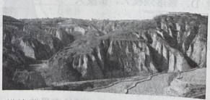
24. 形成图示景观的主要原因是（ ）
A. 农民修筑梯田造成 B. 长期水土流失形成
C. 大量废弃窑洞崩塌形成 D. 大规模开采露天煤矿造成
25. 针对图示地区生态环境问题，可采取的治理措施是（ ）
A. 陡坡修筑梯田，种植果树 B. 缓坡开垦荒地，种植粮食
C. 坡脚修挡土坝、护坡等工程 D. 陡坡种植牧草，大力发展畜牧业
【答案】24. B 25. C
【解析】
【24题详解】
由图可知，图中为沟壑纵横的黄土地貌，是土质疏松，夏季多暴雨，长期水土流失形成，故B正确；梯田可以防止水土流失，故A错误；窑洞是利用黄土的直立性而修建，不易崩塌，故C错误；黄土高原的地形不是开矿造成，故D错误。故选B。
【25题详解】
针对黄土高原地区生态环境问题，可采取的治理措施是陡坡地植树种草，防止水土流失，故A错误；坡耕地改梯田，防止水土流失，适当发展种植业，开垦荒地会加大水土流失，故B错误；坡脚修挡土坝、护坡等工程，故C正确；陡坡种草可防止水土流失，大力发展畜牧业会破坏植被，故D错误。故选C。
【点睛】在黄土高原这片黄土地上，奔流着中华民族的母亲河——黄河。黄河流域是中华民族古代文明的祥地之一。黄土疏松肥沃，便于耕种。黄土高原曾经林草繁茂，环境宜人。早在六七千年前，这里的渭河平原一带就已经出现了原始农耕文明，相传在四五千年前，被尊为华夏始祖的炎黄二帝，在这一带开创了华夏文明的先河。
26. 下列水果中，属于新疆优质农产品的是（ ）
A. 哈密瓜、葡萄 B. 苹果、桃子
C. 香蕉、菠萝 D. 荔枝、柑橘
【答案】A
【解析】
【详解】新疆为温带大陆性气候，昼夜温差大。水果糖分高，下列水果中，属于新疆优质农产品的是哈密瓜、葡萄，故A正确；桃子主要生长在华北、华东地区，故B错误；香蕉、菠萝是热带地区农产品，故C错误；荔枝、柑橘是我国南方地区的农产品，故D错误。故选A。
27. 港澳与祖国内地经济合作优势互补，互惠互利，其中港澳地区具有的优势是（ ）
A. 丰富的自然资源 B. 雄厚的工农业基础
C. 丰富的劳动力资源 D. 先进的技术和管理经验
【答案】D
【解析】
【详解】祖国内地自然资源、劳动力资源丰富且低廉，而香港则拥有丰富的资金、技术、人才和管理经验。自然资源、雄厚的工农业基础和劳动力资源是内地的优势，故ABC错误、D正确，根据题意，故选D。
台湾省是“祖国东南海上的明珠”，读图1“台湾省示意图”，完成下面小题。
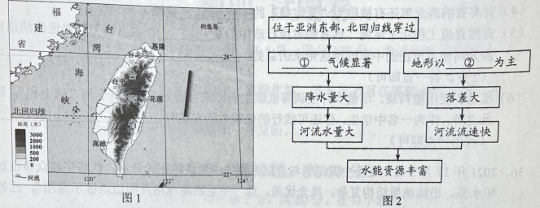
28. 图2是小鹏同学绘制的关于台湾省水能资源的思维导图，其中①②两处应为（ ）
A. 温带海洋性、山地 B. 季风、山地
C. 温带海洋性、平原 D. 季风、平原
29. 台湾省的经济（ ）
A. 农业是支柱产业 B. 工业以重工业为主
C. 以单一商品经济为主 D. 与祖国大陆经济联系密切
【答案】28. B 29. D
【解析】
28题详解】
由题目可知，台湾位于亚洲东部，北回归线穿过南部，受海陆热力性质差异的影响，季风气候显著，属于亚热带季风气候和热带季风气候，全年降水量大，使得河流水量大；加上台湾地形以山地为主，地势落差大、河流流速快，使得台湾的水能资源丰富。故ACD错误、B正确，根据题意，故选B。
【29题详解】
台湾位于我国东海与南海之间，支柱产业是对外贸易，故A错误。目前工业以高新技术产业为主，故B错误。经济类型多种多样，故C错误。与祖国大陆之间经济联系密切，故D正确。根据题意，故选D。
【点睛】台湾是中华人民共和国省级行政区，省会台北，位于中国大陆东南海域，东临太平洋，西隔台湾海峡与福建省相望，南界巴士海峡与菲律宾群岛相对。台湾省由中国第一大岛台湾岛和周围属岛以及澎湖列岛两大岛群，共80余个岛屿所组成。
30. 下列美称中，不属于云南省的是（ ）
A. “药材之乡” B. “鱼米之乡” C. “植物王国” D. “动物王国”
【答案】B
【解析】
【详解】云南被称为“彩云之南”、“云岭之乡”，有“动物王国”、“植物王国”、“有色金属王国”、“药材之乡”等等诸多美誉，故ACD不合题意；长江中下游平原河湖众多，有 “鱼米之乡”的美称，故B错误。故B符合题意，故选B。
第Ⅱ卷（非选择题，共40分）
二、非选择题（共40分）
31. 二十四节气是我国劳动人民创造的文化遗产。图1为“二十四节气示意图”，图2为“北半球某地正午太阳光照示意图”，读图回答下列问题。
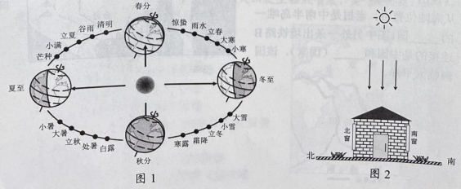
（1）由图可见，形成二十四节气变化的主要原因是地球的____运动。
（2）太阳直射南回归线这一天的节气是____，北极圈内出现____现象。
（3）若图2为立夏这天的正午太阳光照情况，则小满这天正午太阳光会从图中房屋的____窗照进来，屋内正午太阳光照面积从小满到夏至的变化情况是____。
【答案】（1）公转 （2） ①. 冬至 ②. 极夜
（3） ①. 北 ②. 变大或由小变大
【解析】
【分析】本题以二十四节气为材料，涉及到地球公转产生的地理现象以及在生活中的运用等相关知识点，考查学生对地球运动这一章节知识点的掌握程度。
【小问1详解】
由图可以看出，二十四节气变化的主要原因是地球绕太阳的公转运动，也就是由于太阳直射点的移动导致。
【小问2详解】
太阳直射在南回归线时，是北半球的冬至日，这一天北半球各地的昼长达到最小值；北极圈会出现极夜现象。
【小问3详解】
由图2可知，这一天是立夏时的正午太阳光照情况，该地出现了直射现象，小满这一天，太阳直射点继续向北移动，所以太阳光会从图中房屋的北窗照进来；屋内正午太阳光照面积从小满到夏至的变化是光照面积越来越大。
32. 图1为“北美洲示意图”，图2为“加拿大人口、矿产、铁路分布示意图”，读图回答下列问题。
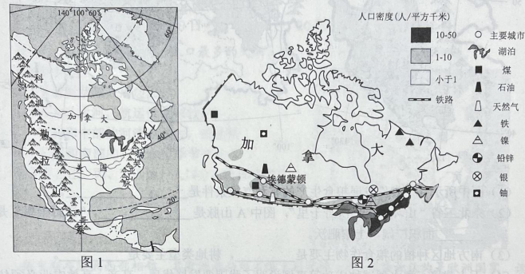
（1）北美洲与南美洲的分界线是____，北美洲大部分地区位于五带中的____带。
（2）根据图1，说出北美洲沿40°N地势高低起伏的大致趋势是____。
（3）据图2说出加拿大人口和城市集中分布在____。
（4）据图分析埃德蒙顿成为石油加工中心有利条件有：①____；②____。
（5）从经济发展水平来看，美国和加拿大都属于____国家。
【答案】（1） ①. 巴拿马运河 ②. 北温
（2）东西高，中部低##东西高，中间低
（3）南部地区 （4） ①. 靠近原材料产地##靠近矿产资源产地 ②. 交通便利
（5）发达
【解析】
【分析】本大题以“北美洲示意图”和“加拿大人口、矿产、铁路分布示意图”为材料，设置了5个问题，涉及美洲的位置、范围、地形地势、人口、工业、经济等内容，考查学生对相关知识的掌握程度。
【小问1详解】
北美洲与南美洲的分界线是巴拿马运河，巴拿马运河沟通了太平洋和大西洋；由图可知，北美洲大部分地区位于北回归线与北极圈之间，为五带中的北温带。
【小问2详解】
由图1可知，北美洲西部为高大的山系，中间为平原，东部是高山，沿40°N地势高低起伏的大致趋势是东西高，中间低。
【小问3详解】
由图2可知，加拿大人口和城市集中分布在南部地区；北部气候严寒，人口和城市分布少。
【小问4详解】
由图可知，埃德蒙顿附近石油和煤炭资源丰富，有铁路运输线穿过。埃德蒙顿成为石油加工中心的有利条件有：靠近矿产资源产地，交通便利。
【小问5详解】
按照经济水平的高低，世界上的国家分为发达国家和发展中国家。从经济发展水平来看，美国和加拿大都属于发达国家。
33. 2022年11月，世界杯足球赛将在阿拉伯半岛的卡塔尔举办。读“阿拉伯半岛及附近地区示意图”，回答下列问题。
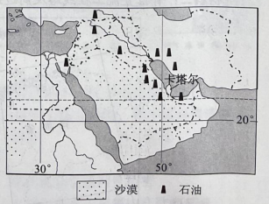
（1）世界杯足球赛大多在夏季举办，本届世界杯在冬季举办的主要原因是____。
（2）卡塔尔举办世界杯的资金主要通过销售____（能源）获得，该能源在中东地区集中分布在____及其沿岸地区。
（3）去卡塔尔的运动员会发现当地的居民大多信仰____教。
（4）阿拉伯半岛沙漠广布，水资源匮乏。请你为当地缓解水资源紧张提一条合理建议。____。
【答案】（1）冬季气候较凉爽或温和
（2） ①. 石油 ②. 波斯湾
（3）伊斯兰 （4）海水淡化或节水农业或提高水资源利用率或节约用水等
【解析】
【分析】本题以卡塔尔世界杯为材料，涉及到中东地区的气候、水资源、石油资源、宗教等相关知识点，考查学生获取和解读地理信息、调动和运用地理知识的能力，考查学生区域认知、综合思维的核心素养。
【小问1详解】
卡塔尔属于终年高温少雨的热带沙漠气候，只有在每年11、12月时气候较凉爽，适合举行体育赛事。
【小问2详解】
卡塔尔是西亚地区的产油国之一，这里最丰富的资源是石油和天然气，卡塔尔主要通过销售石油来筹集举办世界杯的资金，该地区的石油资源主要分布在波斯湾及其沿岸地区。
【小问3详解】
西亚是世界上阿拉伯人的主要聚居地区之一。西亚是伊斯兰教的发源地，阿拉伯人普遍信奉伊斯兰教。
【小问4详解】
阿拉伯半岛以热带沙漠气候为主，降水稀少、水资源十分匮乏，缓解水资源紧张的措施主要有发展节水农业、海水淡化、提高水资源的利用率等。
34. 粮稳天下安，我国一直高度重视粮食生产。下面“东北地区和南方地区示意图”中，阴影所示9个省份粮食总产量约占2021年全国粮食总产量的一半。读图回答下列问题。
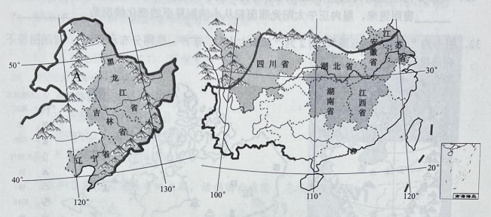
（1）图中所示9个省份发展粮食生产的有利气候条件是____。
（2）东北三省“山环水绕，沃野千里”，图中A山脉是____，“沃野千里”是指____面积广阔，土壤肥沃。
（3）南方地区种植的粮食作物主要是____，耕地类型主要是____。
（4）无土栽培、海水稻试种成功等事例说明了我国要发展优质、高产、高效农业必须依靠____的进步。
（5）为确保国家粮食安全，我国耕地保有量不得低于18亿亩。我国把____作为一项基本国策。
【答案】（1）雨热同期##夏季高温多雨
（2） ①. 大兴安岭 ②. 平原
（3） ①. 水稻 ②. 水田
（4）科学技术##科技
（5）十分珍惜和合理利用每一寸土地，切实保护耕地
【解析】
【分析】本大题以“东北地区和南方地区示意图”为材料，设置了5个问题，涉及两个地区的气候、农业、地形、耕地类型、科技兴农、保护耕地等内容，考查学生对相关知识的掌握程度。
【小问1详解】
由图可知，图中所示9个省份都位于季风区，发展粮食生产的共同的有利气候条件是雨热同期。
【小问2详解】
东北三省“山环水绕，沃野千里”，由图可知，图中A山脉是大兴安岭，为东北平原与内蒙古高原的分界线，“沃野千里”是指东北平原面积广阔，土壤肥沃，为有名的黑土地。
【小问3详解】
南方地区主要为亚热带季风气候，水热充足，河湖众多，种植的粮食作物主要是水稻，耕地类型主要是水田。
【小问4详解】
无土栽培、海水稻试种成功等事例说明了我国要发展优质、高产、高效农业必须依靠科学技术的进步，科技兴农。
【小问5详解】
我国的基本国情是人口多，耕地少，为确保国家粮食安全，我国耕地保有量不得低于18亿亩。我国把十分珍惜和合理利用每一寸土地，切实保护耕地作为一项基本国策。
35. 读图文材料，回答下列问题。
材料一：青豫直流工程是世界首条清洁能源外送的特高压通道，起于青海，经甘肃、陕西，止于河南，连接了清洁能源丰富的西部地区和能源需求快速增长的中东部地区。该工程源源不断地输送“绿电”替代部分煤电，减少二氧化碳排放，助推我国“碳达峰”和“碳中和”。
材料二：青豫直流工程线路及周边地区示意图
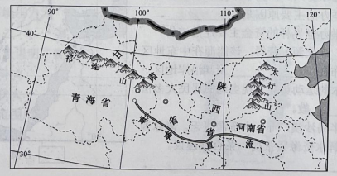
（1）青豫直流工程共跨越了我国地势的____级阶梯。
（2）该工程从河南到青海经过的省区，年降水量变化的大致趋势是____。
（3）青豫直流工程输送的清洁能源大部分来源于太阳能，青海省所在地区太阳能丰富的土要原因是____。
（4）青海省的西北部还有被称为“聚宝盆”的____盆地。
（5）青豫直流工程止于河南，该省的省级行政中心是____，说出该工程输送的清洁能源为河南及所在的中东部地区带来的益处：____。（2分，答一点即可）
（6）尽量少使用塑料袋、尽量少开空调等低碳生活方式可助推“碳达峰”和“碳中和”。除此之外，作为一名中学生，你还可践行的低碳生活方式有____。（答出一点即可）
【答案】（1）3或三或一、二、三
（2）变少或减少或自东向西减少或自西向多增大
（3）海拔高，空气稀薄，晴天多
（4）柴达木 （5） ①. 郑州 ②. 缓解能源短缺或改善大气质量或改善生态环境或促进经济发展
（6）绿色出行或少使用一次性筷子或按时关灯，节约用电
【解析】
【分析】本是下周以青豫直流工程为材料，涉及到我国地势的分布、海陆因素对降水的影响、青藏地区的自然资源、能源保障措施、如何节能等相 关知识，考查学生综合运用所学知识解答地理问题的能力和核心素养。
【小问1详解】
由图可知，青豫直流工程是从青海省输电到河南省，跨越了我国地势的第一、第二、第三共三个阶梯。
【小问2详解】
由图可知，从河南省到青海省由于离海越来越远，受海洋暖湿气流的影响越来越小，降水量越来越少。
【小问3详解】
青豫直流工程输送的清洁能源大部分来源于太阳能，青海省所在的青藏地区由于海拔高、空气稀薄、晴天多、太阳辐射强，太阳能资源丰富。
【小问4详解】
青海省的西北部有被称为“聚宝盆”的柴达木盆地，因矿产丰富且储量大而得此名称。
【小问5详解】
河南省的行政中心是郑州，该工程输送的清洁能源为河南省及所在的中部地区带来充足的 能源，可以缓解能源短缺问题，同量慢慢取代煤炭的使用，可以提高空气质量、改善生态环境、为工农业提供能源、促进经济发展。
【小问6详解】
作为一名中学生，在生活中要践行低碳生活，如减少使用一次性筷子、人走灯灭、节约用电，多步行等。
36. 2021年12月3日，连接中国昆明与老挝万象的中老铁路正式开通，铁路穿越众多山脉和水系，沿线地质结构复杂，风光优美。读“中老铁路线路及周边地区示意图”，回答下列问题。
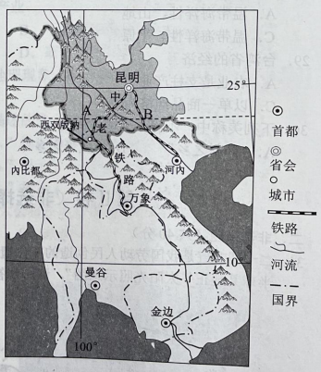
（1）中老铁路的起点昆明所在地形区是____。
（2）铁路经过西双版纳时，可以看到浓郁的____（少数民族）风情；在经过西双版纳国家级自然保护区的野象谷时，利用隧道而不从地面穿过原始森林是为了____。
（3）铁路多次跨越的河流A在我国境内被称为____；中南半岛的山脉和河流分布特点是____。
（4）中老铁路沿线堪称“地质博物馆”，图示区域常见的地质灾害有____。（说出一种即可）
（5）从海陆位置看，老挝是中南半岛唯一的____国，图中另外一条出境铁路B连接的是中国和____（国家），该国濒临太平洋。
【答案】（1）云贵高原##滇东高原
（2） ①. 傣族 ②. 保护野生动物的栖息地##保护生态环境##保护生物多样性
（3） ①. 澜沧江 ②. 山河相间，纵列分布
（4）泥石流##滑坡##地震##崩塌
（5） ①. 内陆 ②. 越南
【解析】
【分析】本大题以“中老铁路线路及周边地区示意图”为材料，设置了5个问题，涉及中老铁路沿线的地形、民族、自然资源、河流、地质灾害、我国的邻国等内容，考查学生对相关知识的掌握程度。
【小问1详解】
由图可知，中老铁路的起点昆明属于云南省，所在地形区是云贵高原。
【小问2详解】
铁路经过西双版纳时，可以看到浓郁的傣族风情，西双版纳的主要少数民族是傣族；在经过西双版纳国家级自然保护区的野象谷时，加大了工程量和难度，利用隧道而不从地面穿过原始森林，是为了保护野生动物的栖息地。
【小问3详解】
由图可知，铁路多次跨越的河流A在我国境内被称为澜沧江，出境后被称为湄公河；由图可知，中南半岛地势北高南地，地形崎岖，山脉和河流分布特点是山河相间，纵列分布。
【小问4详解】
中老铁路沿线堪称“地质博物馆”，由图可知，图示区域主要为山区，位于欧亚板块和印度洋板块、太平洋板块交界很近的位置，常见的地质灾害有泥石流、滑坡、地震、崩塌等。
【小问5详解】
由图可知，从海陆位置看，老挝没有临海，是中南半岛唯一的内陆国；图中另外一条出境铁路B滇越铁路连接的是中国和越南，该国濒临太平洋。

